Année 9
1er Cours baha’i pour enfants – Niort – Septembre 2010

- Prière :
Béni est le lieu,  et la maison,  et l'endroit,  et la ville,  et le cœur,  et la montagne,  et le refuge, | 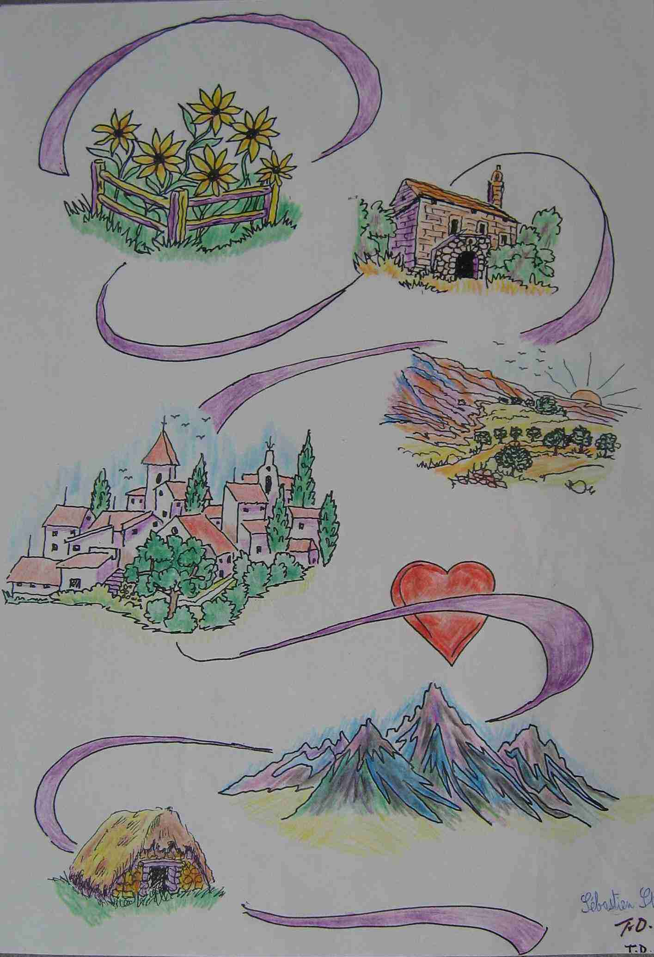 | et la caverne,  et la vallée,  et le pays,  et la mer,  et l'île  et la prairie,

où a été faite la mention de Dieu et où sa louange a été exaltée.

Le pardon

Que votre parure soit le pardon, la pitié et ce qui réjouit le cœur des favorisés de Dieu.

Le pardon est l’un des attributs de Dieu et nous devrions chaque jour nous efforcer de développer notre capacité à pardonner aux autres et à être indulgents les uns envers les autres.Nous devrions voir avec les yeux du pardon et ne pas regarder les défauts des autres. Si nous suivons l’exemple de Abdu’l-Baha, nous pardonnerons non seulement à nos amis mais aussi à ceux qui nous font du tort. Abdu’l-Baha disait : « Rien n’est plus doux pour un homme que de faire du bien à quelqu’un qui lui a fait du mal. »

- Histoire : A l’époque où Abdul-Bahá vivait à Akká, le gouverneur de la ville tenta de détruire les moyens d'existence des commerçants Bahá'ís qui vivaient en paix, en faisant fermer leurs boutiques. Lorsque son projet fut découvert, Abdu'l-Bahá demanda simplement à ces Bahá'ís de ne pas ouvrir leurs magasins ce jour-là.
Le même jour, le gouverneur reçut une lettre lui indiquant qu'il était destitué de sa tâche de gouverneur et qu'il devait être ramené par la police à Damas. Apeuré, il rentra chez lui afin de se préparer pour ce voyage inattendu. Le Maître apprit la nouvelle et alla le trouver, lui offrant ses services. L'ex-gouverneur se faisait du souci pour sa famille, souhaitant que celle-ci puisse également le rejoindre à Damas. Abdu'l-Bahá l'assura qu'elle le rejoindrait. Le Maître fournit une escorte sûre, des mules et tout ce qui était nécessaire pour un voyage confortable. Une fois arrivée à Damas, l'escorte n'accepta ni argent ni cadeaux - Elle souhaitait seulement obéir aux instructions du Maître. Cependant, le gouverneur pouvait écrire une lettre à Abdu'l-Bahá, et c'est ce qu'il fit immédiatement. On pouvait lire sur cette lettre :

- Théâtre :

Apprendre à contrôler ses actions, dans un carré imaginaire :
- Evoluer autour d’une corde imaginaire tendue à 50cm du sol…
- Imiter différents animaux…
Apprendre à coopérer :
- Porter à deux un objet très lourd…
- Creuser un puits à deux…
- Accueillir un invité et lui servir à boire en attendant le retour de la mère…
Improviser les deux versions de l’histoire :
Rénato tient beaucoup au coquillage que lui a offert son grand-père.
Il le montre à son ami Daniel, et lui permet de le manipuler avec soin. Daniel fait très attention, mais bientôt, distrait, il l’échappe et le coquillage se casse.
- Rénato est furieux est bouleversé. Il dit à Daniel qu’il ne lui adressera plus la parole.
- Rénato est très en colère face à la négligence de son ami.
Cependant, il se souvient de l’histoire d’Abdu’l-Baha et du gouverneur et décide de pardonner à Daniel.

- Dessin : Illustrer le thème du jour.

